2022年江门市第二届职业技能大赛
“农村电商”项目
技术工作文件

目录
一、 技术描述 1
（一）项目概要 1
（二）基本知识与能力要求 1
二、试题与评判标准 2
（一）试题（样题） 2
（二）比赛时间及试题具体内容 2
（三）评判标准 3
三、竞赛细则 5
（一）参赛对象 5
（二）竞赛组织 5
（三）比赛流程与时间安排 5
（四）工作要求 6
（五）裁判员组分工 6
四、赛场及设施设备等安排 6
（一）赛场规格要求 7
（二）基础设施清单 7
五、安全健康规定 7
（一）安全健康要求 7
（二）疫情防控要求 8
六、场地布局图 8

- 技术描述

（一）项目概要
农村电子商务是指通过网络平台嫁接各种资源，拓展农业信息服务、拓宽服务领域和服务人群，以促进农村经济发展为核心的商务活动。进而明确了农村电子商务项目，即“农产品+互联网进城”、“农资和生活用品+互联网下乡”，以及促进当地人民增收、促进当地经济发展、符合当地民情的涉农项目。比赛中对选手的技能要求主要包括：视觉营销设计、网上交易管理、网络客户服务、网络推广、网店直播等内容。通过竞赛，聚焦“农村电商”，使得电商销售成为农产品销售的重要渠道，也成为农民增收的新支撑，激励更多电子商务技能人才在农村电商振兴的主战场做出更大的贡献，推动江门市农业产业发展，进一步助推广东省乡村振兴。

（二）基本知识与能力要求
相关要求 |  | 权重比例 (%)
1 | 视觉营销设计 | 30
基本知识 | -店铺首页、商品详情页、活动页的构成  -商品展示类、吸引购买类、实力展示类、关联销售类等内容的设计技巧 | 30
工作能力 | -店铺活动页设计能力  -商品详情页设计能力  -店铺首页设计能力 | 30
2 | 网上交易管理 | 10
基本知识 | -交易评价处理方法  -商品补货原则  -商品采购策略  -客户画像策略 | 10
工作能力 | -销售管理能力  -采购管理能力 | 10
3 | 网络客户服务 | 10
基本知识 | -社群建立流程  -社群推广渠道选择方法  -社群运营规则设计方法 | 10
工作能力 | -客户信息分析能力  -社群活动策划能力  -客户关系管理能力 | 10
4 | 网络推广 | 30
基本知识 | -店铺商品分析指标  -买家搜索习惯分析方法  -买家需求分析方法  -买家特征分析方法  -精准人群定位方法 | 30
工作能力 | -直通车推广策略制定及运营能力  -钻石展位营销策略制定及推广能力  -标题优化策略制定及优化能力 | 30
5 | 网店直播 | 20
基本知识 | -网店直播流程  -商品讲解技巧  -弹幕问题回复原则 | 20
工作能力 | -直播策划能力  -直播脚本设计能力  -直播讲解能力  -直播控场能力 | 20
合计 |  | 100

二、试题与评判标准

（一）试题（样题）
竞赛试题的命题由赛项专家组负责编制本项目竞赛试题。
竞赛试题涵盖视觉营销设计、网上交易管理、网络客户服务、网络推广、网店直播五部分内容

（二）比赛时间及试题具体内容
1.比赛时间安排
本赛项比赛总时长4.5小时。其中网店直播模块竞赛时长1.5小时，电子商务综合技能模块时长3小时，包含视觉营销设计模块，网络推广模块、网上交易管理模块、网络客户服务模块。竞赛赛卷于正式比赛前抽取。
2.试题
（1）视觉营销设计
在竞赛平台允许的结构范围内，完成网店首页“店铺招牌、导航、轮播图、商品推荐”的视觉营销设计；完成商品详情页“商品属性类、商品展示类、温馨提示类、实力展示类、关联销售类”的视觉营销设计；完成活动页布局、活动信息展示、商品展示等视觉营销设计。
（2）网上交易管理
完成销售管理部分的“客户信息管理、交易评价处理等”的操作与处理，完成采购管理部分的“商品补货、商品采购价格与商品采购量管理”的操作与处理。
（3）网络客户服务
包括社群建立、社群拉新、社群活动运营等社群管理操作，以及客户等级分析、活动策划等客户关系管理操作。
（4）网络推广
参赛团队以卖家角色，在给定的推广资金范围内为一家正在运营的店铺模拟进行一个周期的推广活动。选手需根据系统给定的资源分析店铺内的商品、买家搜索需求与搜索习惯、买家特征，根据分析结果与掌握的专业知识制定直通车推广策略、钻石展位营销策略、标题优化策略，通过直通车推广，获得商品竞价排名，增加商品展现量，提高点击量、点击率、转化量、转化率；通过钻石展位营销定位精准人群和资源位，进行创意的强势展现，增加点击量、点击率、转化量和转化率；通过标题优化提高商品的自然排名，增加展现量，尽可能地提高标题优化得分。
（5）网店直播
在竞赛规定时间内，通过手机APP选择手机内竞赛商品的相关图片组成完整的商品购买页面，完成商品标题的设置、价格的设置等操作，完成微店的开设。微店开设完成后，开启手机直播，关联直播商品，完成10分钟不间断直播。

（三）评判标准
1.分数权重
视觉营销设计、网上交易管理、网络客户服务、网络推广4个模块总成绩80分，网店直播模块总成绩20分。
模块编号 | 模块名称 | 竞赛时间  Min | 分数权重
模块编号 | 模块名称 | 竞赛时间  Min | 评价分 | 测量分 | 合计
A | 视觉营销设计 | 180分钟 | 100% |  | 30分
B | 网上交易管理 | 180分钟 |  | 100% | 10分
C | 网络客户服务 | 180分钟 |  | 100% | 10分
D | 网络推广 | 180分钟 |  | 100% | 30分
E | 网店直播 | 90 | 82.5% | 17.5% | 20分
总计 |  |  |  |  | 100分
其中评价分（Judgement）分为0-3四个等级，每个等级对应相应分值，具体含义如下：
评价等级 | 要求描述
0 | 各方面均低于行业标准，包括“不满足”、“不存在”、“未做尝试”等
1 | 达到行业标准
2 | 达到行业标准，且某些方面超过标准
3 | 达到行业期待的优秀水平
2.评判方法
评价分（Judgement）打分方式：3名裁判为一组，各自通过竞赛平台单独评分，评分等级分为0、1、2、3四个等级，每个等级对应相应分值，裁判相互间评分等级不能超过1，否则需要给出确切理由并在裁判长或裁判长助理的监督下进行调分。取平均分值作为最终得分。
测量分（Measurement）打分方式：系统和裁判评分。
3.成绩并列
当出现多名选手总成绩并列时，优先以各选手电子商务综合技能模块成绩的高低进行排名，如若依然存在成绩相同，则依次按照视觉营销设计模块、网店直播模块、网上交易管理、网络客户服务成绩进行排名。
举例说明：
选手 | 视觉营销设计 | 网上交易管理 | 网络客户服务 | 网络推广 | 网店直播 | 总成绩 | 排名
A | 27 | 6 | 5 | 25 | 20 | 83 | 5
B | 27 | 5 | 6 | 26 | 19 | 83 | 4
C | 27 | 5 | 7 | 25 | 19 | 83 | 6
D | 27 | 5 | 8 | 28 | 15 | 83 | 2
E | 26 | 7 | 6 | 29 | 15 | 83 | 1
F | 25 | 8 | 8 | 28 | 14 | 83 | 3
A、B、C、D、E、F共6位选手，总成绩均83分：首先按照网络推广模块成绩进行排名，E选手29分最高分，则判定总排名第一；D、F两名选手的网络推广模块均为28分，再根据视觉营销设计模块成绩进行排名，D选手高于F选手，则D选手总排名第二，F选手总排名第三；B选手网络推广模块26分，总排名第四；A、C两名选手网络推广模块成绩相同，视觉营销设计模块成绩相同，则根据网店直播模块成绩进行排名，A选手高于C选手，所以最终排名为E、D、F、B、A、C。
备注：本赛项所有模块成绩相同的情况概率极小。

三、竞赛细则

（一）参赛对象
该竞赛项目为个人赛，不分组别。
参赛条件：竞赛项目是个人赛，以各县（市、区）人社部门为单位，择优各选派5人参加,参赛条件：江门市年满18周岁且年龄在法定退休年龄以下的社会人员；职业院校、技工院校、高等院校全日制在校学生。对已获得省级以上“技术能手”称号的，不能报名参加同一职业（工种）的竞赛。
参赛选手必须遵守国家有关法律法规，具有良好的职业道德，爱岗敬业，锐意进取，勇于创新。一经发现报名信息虚假有误，由主办单位经核实后取消参赛资格或参赛成绩。

（二）竞赛组织
鼓励全民参加竞赛，竞赛项目参赛选手由各县（市、区）人社部门、总工会共同进行发动、宣传，广泛发动符合报名条件的人员参赛，层层选拔，精心组织。

（三）比赛流程与时间安排
日期 | 时间 | 事项
比赛日 | 7:00～7:30 | 参赛选手报到、签到
比赛日 | 7:30～8:00 | 赛前会议、抽取分组、抽取赛题
比赛日 | 8:00～9:30 | A组网店直播模块比赛
比赛日 | 9:45～11:15 | B组网店直播模块比赛
比赛日 | 12:30～14:00 | C组网店直播模块比赛
比赛日 | 8:00～11:00 | C组电子商务师实训系统比赛
比赛日 | 12:00～15:00 | A组、B组电子商务师实训系统比赛

（四）工作要求
1.赛前
（1）赛场设备确认
根据实际需要，裁判长于赛前2-3天对场地设备设施等准备工作进行检查确认。
（2）检录抽签
赛前参赛选手前往检录抽签地点，完成检录后，抽取参赛编号。
（3）入场
每位选手按照参赛编号到指定位置，等待比赛。
2.赛中
（1）比赛：由裁判长统一告知选手比赛规则、时间和流程后，宣布比赛正式开始并计时。
（2）纪律要求：竞赛过程中严禁交头接耳，直播过程中不得干扰其他参赛选手，严禁扰乱秩序，竞赛时间终了，选手应全体起立，结束操作。
（3）评分：由评分裁判对网店直播、视觉营销设计模块进行人工评分；由竞赛系统对网络推广、网上交易管理、网络客户服务模块进行自动评分。
（4）汇总与公示：由裁判长汇总成绩，确认无误后公示。
3.违规情形
（1）选手不得穿戴、携带有显示个人信息的衣物等，视觉设计、商品标题或直播视频内透露参赛选手个人信息，对应模块判0分；
（2）直播时出现侮辱、暴力、低俗、荒诞等不良行为，网店直播模块判0分，并追究相应责任。
( 3 ) 推广方案中如出现参赛选手个人信息和任何意识形态问题， 网络推广模块判 0 分。

（五）裁判员组分工
本赛项设立裁判组，1名裁判长，现场裁判负责维持现场纪律、解决现场问题、汇总比赛数据等工作；评分裁判负责对参赛选手结果进行评分。

四、赛场及设施设备等安排

（一）赛场规格要求
赛场内设置独立裁判评分区、技术服务区、录分区、服务器区、设备存储区。

（二）基础设施清单
电子商务师项目赛场提供设施、设备清单表
序号 | 名称 | 数量 | 技术规格
1 | 竞赛服务器 | 共3台 | 英特尔至强E5系列 E5-2683 v4 十六核以上CPU；16GB以上内存；硬盘：500G以上、转速：10000 RPM或固定P4510；预装Windows Server 2008 R2操作系统及IIS 7.5；千兆网卡。
2 | 交换机 | 共2个 | 千兆24口交换机
3 | 交换机 | 共1个 | 千兆48口交换机
4 | AR路由器 | 共1个 | 华为AR161W-S企业级千兆路由器
5 | AP | 共2个 | 华为AP4050DN-S
6 | 计算机 | 1台/选手 | 酷睿I3双核3.0以上CPU；8G以上内存；100G以上硬盘；2G显存以上独立显卡，千兆网卡。预装Windows7以上操作系统；预装火狐浏览器；预装录屏软件；预装全拼、简拼、微软拼音等中文输入法和英文输入法。
7 | 直播补光灯 | 1套/选手 | 可自由拉伸， USB充电，包含白光、暖光、暖白光三色温，可自由调节亮度。
8 | 直播商品 | 1套/选手
本赛项需选手携自带手机（安卓Android），满足前摄主摄均达500万像素或以上，3GB+32GB或以上）、耳机（直插型、入耳式有线耳机，线长不低于1.5m），禁止携带U盘等通讯及具有存储功能的设备进入赛场，参赛选手需穿着竞赛统一服装进入赛场。

五、安全健康规定

（一）安全健康要求
为确保事故为零，需提升所有参赛队伍的职业健康及安全意识。即按照相关安全规定、设备、工器具安全操作规程， 在整个竞赛过程保持场地整洁、材料物件及工器具摆放整齐。

（二）疫情防控要求
为确保竞赛安全顺利举办， 需要切实做好竞赛期间疫情防控工作：
1. 填写附件1：《新冠肺炎疫情防控健康承诺表》。按照竞赛组委会要求，提前做好疫情防控相关准备工作。抵达大赛举办地后，服从当地疫情防控管理。
2.中、高风险区人员及具有7日内中高风险区旅居史人员，不得参赛。
3.乘坐公共交通工具时请做好个人防护，全程佩戴口罩，尽量减少与其他人员交流，避免聚集，与同乘者尽量保持距离，尽量少接触车上的扶手、拉环等部位，接触后避免碰触眼、鼻、口，并及时洗手。
4.各参赛代表队及所有参加大赛人员持健康通行码绿码，按要求提交核酸阴性检测报告， 接受体温检测，体温低于 37.3℃方可入场。在测温正常且做好个人防护前提下可有序流动。进入密闭会场时，需佩戴普通医用口罩。根据主办校所在地疫情防控部门的指导要求，如有变动，另行通知。
5.比赛期间，所有工作人员、选手必须严格配套口罩，如身体出现任何不适或发热现象，需立即上报赛场相关负责人。
6.大赛应避免人员聚集，要将赛事疫情防控要求、报名报到办法、交通食宿、赛前训练及比赛日程安排等，提前告知参赛人员，确保各类人员错峰、有序报到和参赛。
7.竞赛场地提供免洗洗手液、医用口罩等防护用品。

六、场地布局图

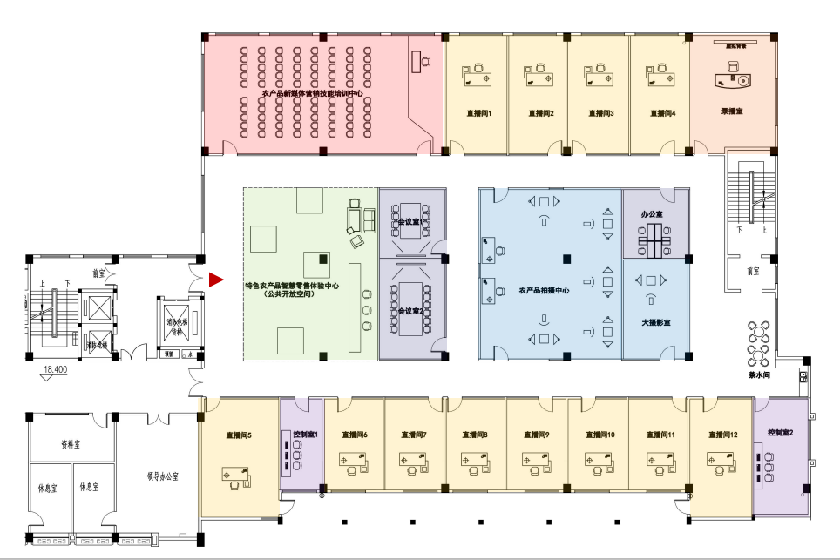

附件：

疫情防控安全承诺书（个人）

姓名： 单位： 联系电话：
一、近7天内是否有发热、干咳、咳嗽、乏力、气促等呼吸道症状？ 是 否
二、近7天内是否去过境外、国内高、中、低风险地区？
是 否
三、近7天内是否接触过来自境外及国内中高风险地区的人员？ 是 否
四、近7天内是否与新冠病毒感染者（核酸检测阳性者）有密切接触？ 是 否
五、近7天内您的家庭或办公室等小范围内是否出现2例及以上呼吸道症状的病例？ 是 否
六、近7天内从哪个地区来到江门？
一直在江门
国内： 省 市 区/县
境外：国家： 或 香港 澳门 台湾
本人承诺如实填写《新冠肺炎流行病学调查问卷》，如有发热、乏力、咳嗽、呼吸困难、腹泻等症状出现，将及时向赛事组委会报告，并立即就医。如因隐瞒病情及接触史，引起影响公共安全的后果，本人将承担相应的法律责任。
注：以赛前7天为准。

承诺人:
2022年 月 日

